Консультация для родителей «Подвижные игры для детей»
К концу второго года жизни малыш умеет уже немало: он уверенно ходит и достаточно быстро бегает, ловко лазает и умеет прыгать. К сожалению, в это время многие родители начинают уделять больше внимания интеллектуальному развитию ребенка, забывая о том, насколько тесно познавательное развитие связано с физическим. Стимулировать физическое развитие ребенка в раннем возрасте с 2 лет можно через подвижные игры.

Общие принципы организации подвижных игр для детей 2-3 лет

1. Играйте в подвижные игры дома и на прогулке. Во многие подвижные игры для улицы можно с удовольствием играть и дома, немного их изменив.
2. Привлекайте к играм других членов семьи. Вместе – веселее, и глядя на то, как прыгает на одной ножке старший брат, а папа пинает мяч, малыш быстрее научится делать это сам.
3. Ходить просто так малышам скучно. Придумывайте игры, которые позволят вашему малышу освоить различные движения, обыгрывайте различные сюжеты.
4. Играя с ребенком, не старайтесь всегда довести игру до логического конца. В этом возрасте концентрация внимания у детей – всего несколько минут и, малыш просто не может играть в одно и то же дольше. Старайтесь играть в коротенькие игры и чаще их менять. Помните и о том, что ребенку важен сам процесс игры и то, что вы играете вместе с ним, а не результат игры.
5. Пойте или рассказывайте стихи, потешки во время ваших игр. Это добавит веселья и будет способствовать развитию речи малыша.
Вот несколько примеров подвижных игр, которые подойдут для детей 2–3 лет.
Игра «Лесная тропинка». Толстый длинный шнур, разложенный на полу в виде змейки, может стать лесной тропинкой, сходить с которой нельзя – ведь в лесу подстерегают дикие звери и ловушки. Дайте ребенку в руки корзинку – и можно поиграть в сказку «Красная шапочка».
Игра «Раки». Расскажите малышу о раках, которые передвигаются задом наперед. Предложите ему добраться до своего домика задом наперед. Домиком может стать диванная подушка, положенная на пол, на которую ребенок может плюхнуться. Последнее будет нравиться ему больше всего.
Игра «Зима пришла!» Малыш прячется, присаживаясь на корточки за горкой или скамейкой на площадке, зимой – за снежными валами, дома – за табуретками или положенными на пол диванными подушками. Мама говорит: «Сегодня тепло, солнышко светит, идем гулять». Малыш выходит из укрытия и бегает по площадке. Услышав слова «Зима пришла, холодно! Скорее домой», малыш прячется в своем укрытии. В теплое время года вместо «Зима пришла!» можно говорить «Дождик пошел!»
Догонялки. Эта игра нравится всем детям без исключения, а если добавить еще какой-то сюжет – вы устанете играть раньше малыша. Сюжетов может быть великое множество: лиса и курочка, кошка и мышка, волк и заяц и т.д. Например, кошка и мышка. Мама притворяется спящей кошкой, а ребенок – мышонок выходит гулять из своей норки. Когда кошка просыпается, она бежит за мышонком, стараясь его догнать. Мышонок может спрятаться от кошки в своей норке. Если малышу уже нравятся ролевые игры, можно поменяться ролями.
Игра «Мой четвероногий друг». Предложите малышу стать котом, который гуляет, где хочет:
- по дорожкам – предложите малышу проползти по дорожке между двумя лентами или по доске;
- по крышам – по доске, положенной на две устойчивые невысокие табуретки;
- под воротами – под доской, положенной на два стула;
- в подвале – под столом, накрытом тканью таким образом, чтобы получился туннель,
- в лесу – деревья можно «изобразить» из деталей крупного конструктора.
Игра «Болото». Разложите на полу листы бумаги, куски ткани или части детского коврика – это кочки в болоте. Предложите малышу перебраться через болото с кочки на кочку. Малыш может перешагивать с кочки на кочку или перепрыгивать, сначала держась за вашу руку, потом сам.
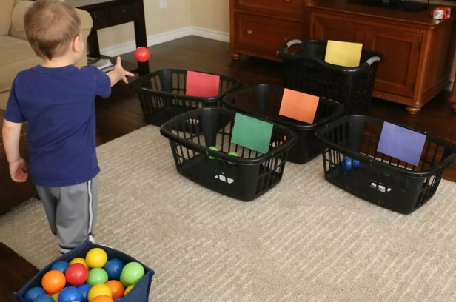
Игра «Бросаем, катим, ловим». Учите малыша бросать мяч от груди, из-за головы, снизу, одной и двумя руками. Можно играть при этом в «съедобное – несъедобное» или другие аналогичные игры.
Покажите, как катить мяч. Попробуйте, удерживая мяч рукой, прокатить его змейкой – между деталями конструктора или мягкими зверюшками.
Игра «Боулинг». Расставьте на полу кегли или пустые пластиковые бутылки. Пусть малыш бросает или толкает мяч, пытаясь сбить кегли. По мере того, как ручки малыша будут крепнуть, и он будет толкать мяч сильнее, вы можете понемногу наливать в бутылки воду – так их будет труднее сбить.
Футбол. Покажите малышу, как пинать мяч. Попробуйте забить мяч в ворота. Дома воротами могут быть табуретка, перевернутая на бок, или стол, закрытый с трех сторон тканью. На улице, если поблизости нет ворот, можно забивать голы под скамейку или под горку, можно обозначить ворота камушками.
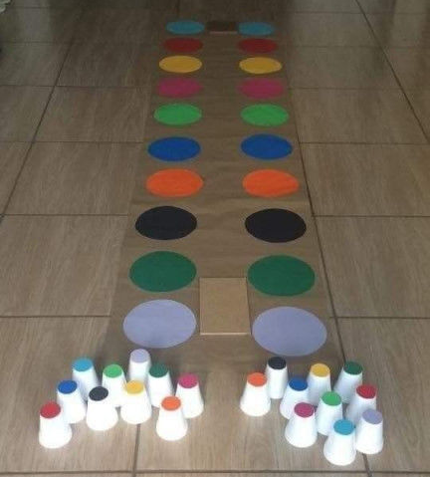
Также в домашних условиях можно легко организовать различные игры – эстафеты, игры с препятствиями.
Играя с ребенком подвижные игры, старайтесь не только научить его каким-то движениям, но и показать, что движение доставляет радость.
Физические занятия и подвижные игры для детей 2-3 лет помогут вам развить их волю, ведь они могут требовать от малыша значительных усилий. Показывайте малышу, что каждый шаг вперед, будь то прыжки на одной ножке без маминой руки или первые два метра, которые он сам проехал на самокате, – это его успех, его победа. А с маленьких побед начинаются большие успехи в жизни.

Веселых вам игр

